ФЕДЕРАЛЬНОЕ ГОСУДАРСТВЕННОЕ АВТОНОМНОЕ ОБРАЗОВАТЕЛЬНОЕ УЧРЕЖДЕНИЕ
ВЫСШЕГО ОБРАЗОВАНИЯ
«САНКТ-ПЕТЕРБУРГСКИЙ ПОЛИТЕХНИЧЕСКИЙ УНИВЕРСИТЕТ ПЕТРА ВЕЛИКОГО»
Институт компьютерных наук и технологий

Отчет о прохождении учебной практики

Ивашкевич Олеся Андреевна
(Ф.И.О. обучающегося)

1 курс магистратуры, гр.13541/2
(номер курса обучения и учебной группы)

09.04.01 «Информатика и вычислительная техника »
(Направление подготовки (код и наименование)

Место прохождения практики: кафедра КСПТ ИКНТ ФГАОУ ВО «СПбПУ»
(указывается наименование профильной организации или наименование структурного подразделения

Сроки практики: с 24 июня по 20 июля 2019 г.

Консультант от кафедры КСПТ

Никитин К.В., к.т.н., доцент каф. КСПТ ИКНТ
(Ф.И.О., уч.степень, должность)

Руководитель практики от ФГАОУ ВО «СПбПУ»:

Филиппов А.С., к.т.н., доцент каф. КСПТ ИКНТ
(Ф.И.О., уч.степень, должность)

Оценка (зачет) : _________________

Консультант от кафедры КСПТ:: ................

Руководитель практики
от ФГАОУ ВО «СПбПУ»:: …............

Обучающийся: /Ивашкевич О.А./

Дата:

СОДЕРЖАНИЕ
Введение 4
1. Изучение фильтрации спама 5
Байесовская фильтрация. 7
2. Разработка приложения для проверки входящих сообщений почты с фильтрацией спама. 10
jASEN 10
Структура приложения. 11
Заключение 15
Список использованных источников 15
Приложения 16

Введение
Со спамом ежедневно сталкивается каждый пользователь Всемирной паутины. Спамеры рассылают миллионы рекламных и прочих писем, которые регулярно приходят к нам на электронную почту. На первый взгляд может показаться, что спам — это пусть и надоедливая, но вполне безобидная реклама, прочитав которую, можно удалить её из почты. Кто-то открывает их и попадает в ловушку мошенников, более опытные пользователи, не раздумывая, отправляют подобные письма в корзину. Но спам наносит серьёзный ущерб, и бороться с ним необходимо.
Спам замусоривает каналы связи, создаёт трафик, оплачивать который приходится либо провайдеру, либо пользователю. Не стоит забывать и о почтовых сервисах, которые обрабатывают этот мусор, специалистах, обслуживающих серверы. На удаление спама сотруднику приходится тратить рабочее время. При этом срабатывает эмоциональный фактор, ведь ручное «разгребание мусора» вызывает негативные эмоции. Более того, среди спам-сообщений может затеряться действительно важное письмо. Поэтому важно, чтобы классификацию писем в почте производил некоторый почтовый сервис, который сэкономит время сотрудников и обычных пользователей и упростит работу с почтой.

Изучение фильтрации спама
В наши дни уже вряд ли кому-либо из жителей промышленно развитых стран нужно рассказывать что такое спам. Глобальная сеть Интернет и всеобщая компьютеризация дали человечеству небывалые доселе возможности коммуникации и обработки информации, ускорили и удешевили многие и многие виды производства товаров и услуг, но вместе с тем породили и такую проблему как спам.
Спам – это незапрошенная вами электронная почта, навязывающая товары и услуги, инициированная наглым бизнесменом, а то и вовсе мошенником. Спам отнимает ваше время на его разбор и удаление – разбирая спам человек может случайно удалить и нужное письмо, спам повышает нагрузку на почтовые серверы и каналы связи – в итоге нужные письма задерживаются в доставке, а пользователь получает низкую скорость соединения и дополнительные счета за трафик. Также спам в корпоративной почте отнимает рабочее время сотрудников компаний, что приводит к падению производительности труда. Наконец, предложения, распространяемые в спаме, далеко не всегда безобидны – множество мошеннических афёр начинаются со спама (т.н. «нигерийские письма»).
Для существования спама есть две предпосылки – одна философская и одна техническая. Философская заключается в самой природе определённой части человечества, которая не погнушается никакими способами для извлечения собственной выгоды. Именно благодаря таким «дельцам» существует спрос на услуги спамеров. Техническая причина в том, что основы протокола SMTP (протокол передачи почтовых сообщений в Интернете) создавался более 35 лет назад, когда прообраз нынешнего Интернета ARPANET состоял всего лишь из двух-трёх университетских лабораторий и никто и не мог предположить, что дальнейшее развитие эта технология будет иметь как всемирная глобальная сеть. Соответственно, в стандарты протокола не были заложены технологии однозначной аутентификации отправителя.
Вопросом фильтрации спама занимаются сотни лабораторий по всему миру. Создаваемые спам-фильтры призваны обеспечить автоматическую сортировку входящих сообщений на те, которые отправляют люди и те, которые отправляют спамерские роботы. Для решения этой задачи спам-фильтры в своей работе используют так называемую нечёткую логику: задача определения «спам/не спам» разбивается не множество этапов и каждый этап вносит свою оценку в финальный результат-вердикт спам-фильтра. Так, например, наличие слова «Viagra» (часто предлагаемый к покупке препарат в спам-письмах) увеличивает вероятность определения письма как спам на 15%, а использование вместо буквы «О» цифры 0 (способ, которым пользуются спамеры, чтобы обмануть автоматическое распознавание текста) на все 20%. Также к рассмотрению спам-фильтрами принимаются критерии как цвет букв и фона сообщения, наличие и количество заглавных букв – часто спам для привлечения внимания оформлен чрезмерно красочно, а заголовки сплошь из заглавных букв лучше бросаются в глаза. Аномальное количество восклицательных знаков в теме или начале письма также даст спам-фильтрам повод на 5-10% с большей вероятностью вынести приговор «спам». Также различными системами фильтрации спама могут учитываться и другие составляющие письма для максимально точного отнесения каждого конкретного письма к спаму или не спаму.

Байесовская фильтрация.
Байесовская фильтрация спама - метод для фильтрации спама, основанный на применении наивного байесовского классификатора, опирающегося на прямое использование теоремы Байеса. Теорема Байеса названа в честь её автора Томаса Байеса (1702—1761) — английского математика и священника, который первым предложил использование теоремы для корректировки убеждений, основываясь на обновлённых данных. Первой известной программой, фильтрующей почту с использованием байесовского классификатора, была программа iFile Джейсона Ренни, выпущенная в 1996 году. Программа использовала сортировку почты по папкам. Модификации основного подхода были развиты во многих исследовательских работах и внедрены в программных продуктах. Многие современные почтовые клиенты осуществляют байесовское фильтрование спама. Пользователи могут также установить отдельные программы фильтрования почты. Фильтры для почтового сервера — такие, как DSPAM, SpamAssassin, SpamBayes, SpamProbe, Bogofilter, CRM114 — используют методы байесовского фильтрования спама. Программное обеспечение серверов электронной почты либо включает фильтры в свою поставку, либо предоставляет API для подключения внешних модулей.
При обучении фильтра для каждого встреченного в письмах слова высчитывается и сохраняется его «вес» — оценка вероятности того, что письмо с этим словом — спам. В простейшем случае в качестве оценки используется частота: «появлений в спаме / появлений всего». В более сложных случаях возможна предварительная обработка текста: приведение слов в начальную форму, удаление служебных слов, вычисление «веса» для целых фраз, транслитерация и прочее.
При проверке вновь пришедшего письма вероятность «спамовости» вычисляется по указанной выше формуле для множества гипотез. В данном случае «гипотезы» — это слова, и для каждого слова «достоверность гипотезы»
— доля этого слова в письме,
а «зависимость события от гипотезы»
— вычисленный ранее «вес» слова.
То есть «вес» письма в данном случае — усреднённый «вес» всех его слов.
Отнесение письма к «спаму» или «не-спаму» производится по тому, превышает ли его «вес» некую планку, заданную пользователем (обычно берут 60-80 %). После принятия решения по письму в базе данных обновляются «веса» для вошедших в него слов.
Почтовые байесовские фильтры основываются на теореме Байеса. Теорема Байеса используется несколько раз в контексте спама:
- в первый раз, чтобы вычислить вероятность, что сообщение — спам, зная, что данное слово появляется в этом сообщении;
- во второй раз, чтобы вычислить вероятность, что сообщение — спам, учитывая все его слова (или соответствующие их подмножества);
- иногда в третий раз, когда встречаются сообщения с редкими словами.
Давайте предположим, что подозреваемое сообщение содержит слово «Replica». Большинство людей, которые привыкли получать электронное письмо, знает, что это сообщение, скорее всего, будет спамом, а точнее — предложением продать поддельные копии часов известных брендов. Программа обнаружения спама, однако, не «знает» такие факты; всё, что она может сделать — вычислить вероятности.
Формула, используемая программным обеспечением, чтобы определить это, получена из теоремы Байеса и формулы полной вероятности:
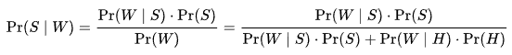
где:
- — условная вероятность того, что сообщение—спам, при условии, что слово «Replica» находится в нём;
- — полная вероятность того, что произвольное сообщение—спам;
- — условная вероятность того, что слово «replica» появляется в сообщениях, если они являются спамом;
- — полная вероятность того, что произвольное сообщение не спам (то есть «ham»);
- — условная вероятность того, что слово «replica» появляется в сообщениях, если они являются «ham».
Конечно, определение, является ли сообщение «spam» или «ham», базируемой только на присутствии лишь одного определённого слова, подвержено ошибкам. Именно поэтому байесовские фильтры спама пытаются рассмотреть несколько слов и комбинировать их спамовость, чтобы определить полную вероятность того, что сообщение является спамом.

Разработка приложения для проверки входящих сообщений почты с фильтрацией спама.

jASEN
В приложении использовалась библиотека jASEN - это java Anti Spam ENgine, сочетающий байесовское сканирование с интеллектуальным анализом и классификацией электронной почты. Проект Jasen начался после опубликации статьи Пауля Грахама, которая породила целый ряд новых анти-спам технологий на основе байесовской классификации.
jASEN лучше всего подходит для разработчиков, желающих интегрировать антиспам-сервисы в существующее серверное почтовое приложение java, но его можно использовать и для клиентских приложений.
Последующие изменения были внесены в первоначальное предложение со значительным улучшением, предложенным Гэри Робинсоном, который заменил стандартный байесовский подход улучшенным хи-квадрат вычислением.
К сожалению, почти все реализации этих подходов были либо коммерческими, либо не на Java. Таким образом, jASEN был создан, чтобы обеспечить бесплатную, расширяемую, чистую реализацию на Java.
JASEN объединяет несколько методов сканирования и опроса электронной почты, чтобы отсеять спам:
- Байесовский анализ,
- Анализ заголовка письма,
- Обнаружение скрытия HTML (белого шума),
- Эвристический анализ,
- Поддержка Blackhole List в реальном времени,
- Поиск «багов»,
- Подбор ключевых слов,
- Лингвистический анализ,
- Обнаружение доминирования изображения,
- Обнаружение запутывания символов и слов,
- Обнаружение вредоносного вложения,
- Конфигурируемый механизм автообновления.
Кроме того, jASEN предоставляет расширяемую структуру плагинов для включения дополнительных механизмов сканирования и фильтрации. Данная библиотека имеет заданные данные для поиска СПАМа, но также имеет возможность обучиться на примерах, заданных пользователем, чтобы более точно выявлять нежелательный СПАМ.
Было разработано приложение, которое оповещает пользователя о непрочитанных сообщениях в почте и фильтрует их по типу СПАМ/ХАМ.
Для стабильной работы приложения необходимо разрешить в своей почте протоколы IMAP и POP3. В противном случае приложение не сможет подключиться к вашей почте.

Структура приложения.

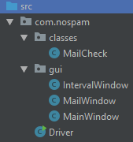
Рис.1. Файлы приложения.

Класс MailCheck. Происходит подключение к почте, создание EML-файла сообщения, а затем проверка этого сообщения средствами jASEN на спам/неспам.
Класс Driver является основным классом для запуска всей программы.
Также приложение имеет графический интерфейс, который описан в классах MainWin – основное окно программы, в котором происходит ввод данных для подключения к почте и настройка таймера проверки входящих сообщений,
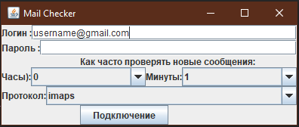
Рис. 2 . MainWin – основное окно программы.

ConnectionWin – окно, появляющееся при успешном подключении к почте и сигнализирующее о том, что программа работает в данный момент,
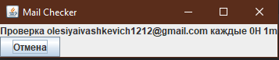
Рис.3. ConnectionWin.
ListMailWin – показывает результаты проверки почти.
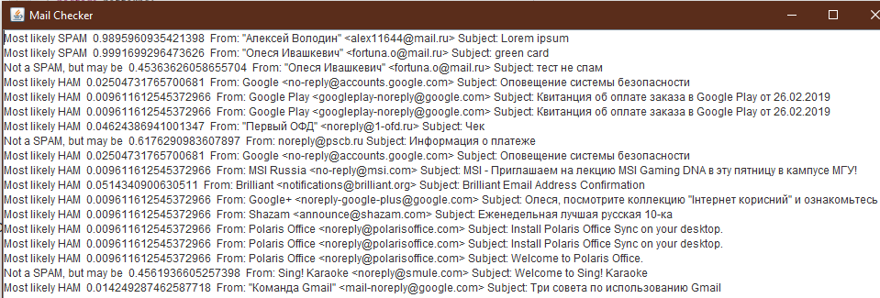
Рис. 4. ListMailWin – непрочитанные сообщения.
В случае неправильного ввода данных для подключения к почте появляется окно с описанием ошибки подключения.
Listing 1.
- catch (NoSuchProviderException e) {
- newMessages.add("There was a problem with the provider: " + e);
- return newMessages;
- } catch (MessagingException e) {
- newMessages.add("There was a problem with the email address connection: " + e);
- return newMessages;
- }

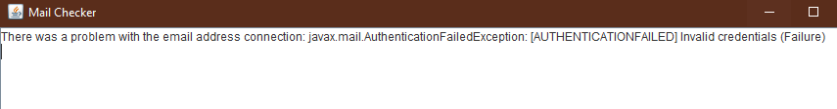
Рис.5. Пример ошибки при вводе неправильного логина/пароля.

Работа программы была проверена на примере нескольких сообщений, содержащих заведомо слова-маркеры для выявления спама, а также сообщений с обычным текстом, которые должны выявляться как ХАМ (HAM).
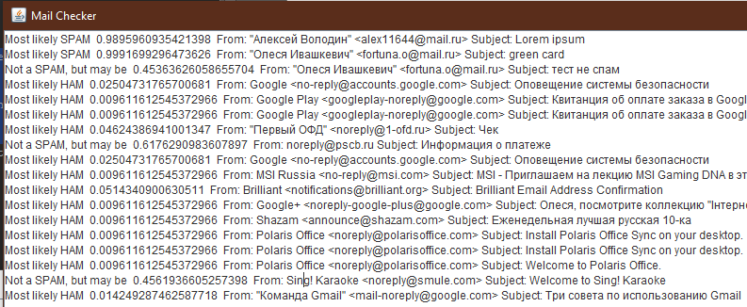
Рис. 6. Проверка работы программы.

На скриншоте рассмотрено 18 последних непрочитанных сообщений.
Из них по результатам сканирования 2 сообщения были причислены к СПАМу, 3 сообщения имели в себе некоторые маркеры, свойственные СПАМ-сообщениям, но их было недостаточно, чтобы перейти границу в раздел СПАМа, 13 сообщений были признанны ХАМом, т.е. не СПАМом с низким процентов содержания маркеров.
- Сообщения, которым была присвоена категория СПАМа содержали в себе такие слова-маркеры, как «billion», «green card», «buy», «free» и различные тексты для увеличения объемности сообщения (например, Lorem ipsum).
- Сообщения, попавшие в среднюю категорию, т.е. с подозрением на СПАМ, содержали в себе рекламные маркеры, но в колличестве недостаточном, чтобы в полной мере попасть в категорию СПАМ.
- Сообщения из категории ХАМ, т.е. не содержащие СПАМа, в данной выборке являлись в основном подтверждениям о регистрации на различных сайтах, кассовыми чеками,
Спам-фильтр успешно отсортировал входящие сообщения.

Заключение
В ходе прохождения практики были изучены спам-сообщения, спам-фильтры, в частности Байесовская классификация, приобретены навыки работы с библиотекой jASEN, которая предоставляет методы распознавания спама и пользуется Байесовской классификацией.
По результатам практики было создано приложения для проверки входящих сообщений почты с фильтрацией спама.

Список использованных источников
- Интернет-ресурс. Википедия. URL: https://ru.wikipedia.org/wiki/%D0%A1%D0%BF%D0%B0%D0%BC
- Интернет-ресурс. Jason. URL: http://www.jasen.org/overview.php

Приложения

Listing 1. Class MailCheck.
public class MailCheck {
private String username;
private String password;
private String host;
private String protocol;
private final static String imapGmailHost = "imap.gmail.com";
private final static String popGmailHost = "pop.gmail.com";
public MailCheck(String username, String password, String protocol) {
username = username.trim();
password = password.trim();
protocol = protocol.trim();
this.username = username;
this.password = password;
if (protocol.equals("imaps")) {
host = imapGmailHost;
} else {
host = popGmailHost;
}
this.protocol = protocol;
}
public ArrayList<String> checkMail() {
Properties props = null;
Session session = null;
Store store = null;
Folder inbox = null;
Message messages[] = null;
Flags seen = new Flags(Flag.SEEN);
FlagTerm unseenFlagTerm = new FlagTerm(seen, false);
ArrayList<String> newMessages = new ArrayList<String>();
try {
props = System.getProperties();
session = Session.getDefaultInstance(props, null);
store = session.getStore(protocol);
store.connect(host, username, password);
inbox = store.getFolder("Inbox");
inbox.open(Folder.READ_ONLY);
if (inbox.getUnreadMessageCount() == 0) {
newMessages.add("There are no new messages.");
return newMessages;
}
messages = inbox.search(unseenFlagTerm);
int maximum = 50, i = messages.length - 1;
if (maximum > messages.length) {
maximum = messages.length;
}
while (maximum >= 1) {
Message msg = messages[i];
MimeMessage message = new MimeMessage(Session.getInstance(System.getProperties()));
message.setFrom(new InternetAddress(msg.getFrom()[0].toString()));
message.setRecipients(Message.RecipientType.TO, InternetAddress.parse(username));
message.setSubject(msg.getSubject());
String test = msg.getContentType();;
message.setText(test);
message.writeTo(new FileOutputStream(new File("d:/mail.eml")));
JasenScanner.getInstance().init();
JasenScanner.getInstance().setScanListener(new JasenScanListener() {
@Override
public void onScanStart() {
}
@Override
public void onScanEnd() {
}
});
ErrorHandlerBroker.getInstance().setErrorHandler(new EmptyErrorHandler());
JasenScanResult result = JasenScanner.getInstance().scan(message);
String res;
if(result.getProbability() >= 0.9) {
res = "Most likely SPAM ";
}
else if (result.getProbability() <= 0.1) {
res = "Most likely HAM ";
}
else {
res = "Not a SPAM, but may be ";
}
newMessages.add(res + result.getProbability() + " From: " + msg.getFrom()[0].toString() + " Subject: " + msg.getSubject());
i--;
maximum--;
}
return newMessages;
} catch (NoSuchProviderException e) {
newMessages.add("There was a problem with the provider: " + e);
return newMessages;
} catch (MessagingException e) {
newMessages.add("There was a problem with the email address connection: " + e);
return newMessages;
} catch (FileNotFoundException e) {
e.printStackTrace();
} catch (JasenException e) {
e.printStackTrace();
} catch (IOException e) {
e.printStackTrace();
}
return newMessages;
}
}

Listing 2. Class MainWin.
public class MainWin extends JFrame {

private JPanel panel = new JPanel();
public MainWin(){
initUI();
}
private void initUI() {

panel = new JPanel();

panel.setLayout(new BoxLayout(panel, BoxLayout.Y_AXIS));

JPanel usernamePanel = new JPanel();
usernamePanel.setLayout(new BoxLayout(usernamePanel, BoxLayout.X_AXIS));
JLabel usernameLabel = new JLabel("Логин :");
final JTextField usernameBox = new JTextField(24);
usernameBox.setText("username@gmail.com");
usernamePanel.add(usernameLabel);
usernamePanel.add(usernameBox);
panel.add(usernamePanel);

JPanel passwordPanel = new JPanel();
passwordPanel.setLayout(new BoxLayout(passwordPanel, BoxLayout.X_AXIS));
JLabel passwordLabel = new JLabel("Пароль :");
final JPasswordField passwordBox = new JPasswordField(24);
passwordPanel.add(passwordLabel);
passwordPanel.add(passwordBox);
panel.add(passwordPanel);

JLabel intervalLabel = new JLabel("Как часто проверять новые сообщения:");
final String[] hours = {"0", "1", "2", "3", "4", "5", "6", "7", "8", "9", "10", "11", "12", "13", "14", "15", "16", "17", "18", "19", "20", "21", "22", "23", "24"};
final String[] minutes = new String[60];
for(int i = 0; i < minutes.length; i++){
minutes[i] = (i+1)+"";
}

JPanel intervalPanel = new JPanel();
intervalPanel.setLayout(new BoxLayout(intervalPanel, BoxLayout.X_AXIS));
JLabel hourLabel = new JLabel("Часы):");
final JComboBox<String> hourList = new JComboBox<String>(hours);
JLabel minLabel = new JLabel("Минуты:");
final JComboBox<String> minList = new JComboBox<String>(minutes);

intervalPanel.add(hourLabel);
intervalPanel.add(hourList);
intervalPanel.add(minLabel);
intervalPanel.add(minList);
panel.add(intervalLabel);
panel.add(intervalPanel);

JPanel protocolPanel = new JPanel();
protocolPanel.setLayout(new BoxLayout(protocolPanel, BoxLayout.X_AXIS));
JLabel protocolLabel = new JLabel("Протокол:");
final String[] protocols = {"imaps", "pop3"};
final JComboBox<String> protocolList = new JComboBox<String>(protocols);
protocolPanel.add(protocolLabel);
protocolPanel.add(protocolList);
panel.add(protocolPanel);

JButton connectButton = new JButton("Подключение");
connectButton.addActionListener(new ActionListener() {
@Override
public void actionPerformed(ActionEvent event) {
int hour = Integer.parseInt(hourList.getSelectedItem()+"");
int min = Integer.parseInt(minList.getSelectedItem()+"");

DateTime now = DateTime.now();
DateTime dateTime = now.plusHours(hour);
dateTime = dateTime.plusMinutes(min);
Seconds seconds = Seconds.secondsBetween(now, dateTime);
ConnectionWin window = new ConnectionWin(usernameBox.getText(), new String(passwordBox.getPassword()), (hourList.getSelectedItem()+"H "+minList.getSelectedItem()+"m"), protocolList.getSelectedItem()+"", seconds.getSeconds());
window.setVisible(true);
}
});
panel.add(connectButton);

add(panel);
pack();
setTitle("Mail Checker");
setLocationRelativeTo(null);
setDefaultCloseOperation(EXIT_ON_CLOSE);
}

}
Listing 3. Class ConnectionWin.
public class ConnectionWin extends JFrame{

private JPanel panel = new JPanel();
private String username;
private String password;
private String interval;
private String protocol;
private int time;
private Timer timer;
private static final int SECONDS = 1000;

public ConnectionWin(String username, String password, String interval, String protocol, int time){
this.username = username;
this.password = password;
this.interval = interval;
this.protocol = protocol;
this.time = time;
this.timer = new Timer();
initUI();
}
class IntervalTask extends TimerTask{
public void run(){
MailCheck connection = new MailCheck(username, password, protocol);
ArrayList<String> list = connection.checkMail();
ListMailWin window = new ListMailWin(list);
window.setVisible(true);
}
}

private void initUI() {

panel = new JPanel();

panel.setLayout(new BoxLayout(panel, BoxLayout.Y_AXIS));

JLabel infoLabel = new JLabel("Проверка "+username+" каждые "+ interval);
panel.add(infoLabel);

JButton cancelButton = new JButton("Отмена");
cancelButton.addActionListener(new ActionListener() {
@Override
public void actionPerformed(ActionEvent event) {
timer.cancel();
dispose();
}
});
panel.add(cancelButton);
timer.schedule(new IntervalTask(), time * SECONDS, time * SECONDS);

add(panel);
pack();
setTitle("Mail Checker");
setLocationRelativeTo(null);
setDefaultCloseOperation(DISPOSE_ON_CLOSE);
}

}
Listing 4. Class ListMailWin.
public class ListMailWin extends JFrame {
private ArrayList<String> emailText;
JPanel panel = new JPanel();
public ListMailWin(ArrayList<String> emailText){
this.emailText = emailText;
initUI();
}
private void initUI() {
panel = new JPanel();
panel.setLayout(new BoxLayout(panel, BoxLayout.Y_AXIS));
final JTextArea textBox = new JTextArea(30, 40);
textBox.setBackground(Color.WHITE);
JScrollPane scroll = new JScrollPane (textBox);
scroll.setVerticalScrollBarPolicy (ScrollPaneConstants.VERTICAL_SCROLLBAR_ALWAYS );
panel.add(scroll);
for(int i = 0; i < emailText.size(); i++){
textBox.setText(textBox.getText()+emailText.get(i)+"\n");
}
add(panel);
pack();
setTitle("Mail Checker");
setLocationRelativeTo(null);
setDefaultCloseOperation(DISPOSE_ON_CLOSE);
}
}

